ALLEGATO 1 VERBALE DI ISTRUTTORIA SULLA DOMANDA DI AIUTO

Organismo delegato:

Data presentazione

N. DOMANDA
CODICE IDENTIFICATIVO

Reg. CE 1698/2005 - Programma di Sviluppo Rurale 2007/2013

Misura

Descrizione

VERBALE DI ISTRUTTORIA SULLA DOMANDA DI AIUTO

Il sottoscritto…………….. incaricato di effettuare l’istruttoria della domanda di aiuto intesa ad ottenere le provvidenze previste dal Programma di Sviluppo Rurale 2007-2013 della Regione Piemonte;

VISTO il Programma di Sviluppo Rurale 2007-2013 del Piemonte approvato dalla Giunta Regionale con D.G.R. n. 48-5643 del 02/04/2007, riadottato con deliberazione della Giunta regionale n. 44-7485 del 19 novembre 2007 e approvato dal Comitato per lo sviluppo rurale ex art. 90 del regolamento (CE) n. 1698/200 nella riunione del 20 novembre 2007 e con decisione della Commissione europea n. 5944 del 28/11/2007, successivamente integrato con modifiche Health Check al 10 dicembre 2009 e approvato con decisione della Commissione europea C(2010)1161 del 7 marzo 2010;

Visto

VISTA la domanda d’aiuto sopra indicata, presentata da:
Richiedente:
Codice Fiscale:
Residenza:

VISTA la documentazione agli atti:

VERIFICATO
- le condizioni di ammissibilità previste dal Reg. CE 65/2011 art.26 comma 2 lettere a), b), c), d), e);
- i requisiti soggettivi del beneficiario;
- le condizioni di ammissibilità dell’iniziativa rispetto ai contenuti del PSR e delle istruzioni operative/del bando

ESEGUITO il sopralluogo in azienda in data……………..

CONSIDERATO che le iniziative previste consentono di raggiungere i seguenti obiettivi:

per le condizioni in premessa illustrate

PROPONE

1) La concessione del finanziamento, a favore del richiedente, per la realizzazione delle attività di seguito indicate e per gli importi e le percentuali ivi precisati:

N. | Tipo Attività | Descrizione Intervento | Spesa Preventivata | Spesa Ammessa | Contributo
 |  |  |  |  | % | Importo
1
2
3
4
5
 |  | Totale

2) di respingere la domanda per la seguente motivazione
______________________________________________________________________________________________________________________________________________________________________________________________________________________________________________________________________________________________________________________________________________________________________________________________________

Prescrizioni:____________________________________________________________________________________________________________________________________________________________________________________________________________________________________________________________________________________________________________________________________________________________________________________________

DATA___________________

IL FUNZIONARIO ISTRUTTORE

Visto: FUNZIONARIO DI GRADO SUPERIORE/DIRIGENTE

ALLEGATO 2 VERBALE CONTROLLO IN LOCO

Organismo delegato:

Data presentazione:

N. DOMANDA:

CUAA:

OGGETTO: Reg. CE 1698/2005 - Programma di Sviluppo Rurale 2007/2013 della Regione Piemonte . Misura _____________

VERBALE CONTROLLO IN LOCO

Il sottoscritto _______________________________________________________________
funzionario del Settore _________________________________________________
incaricato dal Dirigente responsabile del controllo in loco relativo alla domanda di aiuto n. (cod. AGEA) _____________________ presentata in data _________________ da:

Ragione sociale ____________________________________________________________
CUAA _____________________________ P.IVA ________________________________
Indirizzo __________________________________________________________________
CAP __________ Comune ______________________________________Prov ________

Vista l’ammissione a finanziamento con determina n. ______________ del _____________
e i relativi importi concessi

Vista la domanda di pagamento di acconto / saldo presentata dal Beneficiario in data __________ al prot. n. ___________

Vista la nota di ARPEA n. _______________ del __________________ con la quale si comunicava l’elenco delle domande di pagamento da sottoporre a controllo in loco

Effettuato il controllo in loco in data ____________________

Controllo effettuato con preavviso SI  NO 
alla presenza di ____________________________________ in qualità di beneficiario / rappresentante munito di delega

ACCERTATI

tutti gli impegni/obblighi del beneficiario che è possibile controllare al momento della visita, in particolare:
- presenza originali di documenti, contabili o di altro tipo, e confronto con copie trasmesse:
Documento | Importo | Note
(annotare se si è controllato il 100% dei documenti o se trattasi di un “adeguato numero di voci di spesa)

- tracciabilità dei pagamenti:
Documento | Giustificativo pagamento | Registrazione
(annotare se si è controllato il 100% dei documenti o se trattasi di un “adeguato numero di voci di spesa)

- conformità della destinazione o della prevista destinazione dell'operazione con quella indicata nella domanda di sostegno ed ammessa a finanziamento, nonché con gli obiettivi di misura:
Descrizione prodotto/attività | Elementi controllati | Note

VERIFICATE INOTRE

le autodichiarazioni rese mediante dichiarazioni sostitutive di atto di notorietà o di autocertificazione (in particolare quelle riguardanti il regime IVA e i motivi di esclusione previsti dal PSR):
Descrizione | Documentazione | Note

NOTE__________________________________________________________________________________________________________________________________________________________________________________________________________________________________________________________________________________________________________________

DICHIARA

- che l’esito del controllo è positivo

- che l’esito del controllo è parzialmente positivo per le seguenti motivazioni:
(Riduzione del contributo collegata all’applicazione delle penalità derivanti sia da difformità riscontrate che da impegni non rispettati ai sensi dell’ art.30 del Reg. (CE) 65/2011 e del DM 1205 del 20/03/2008)
________________________________________________________________________________________________________________________________________________________________________________________________________________________________________________________________________________________________________________________________________________________________________

e pertanto propone la decadenza parziale dell’aiuto
Contributo effettivamente erogabile_____________________________________

- che l’esito del controllo è negativo per le seguenti motivazioni: ________________________________________________________________________________________________________________________________________________________________________________________________________________________________________________________________________________________________________

e pertanto propone la decadenza totale dell’aiuto

Note:
__________________________________________________________________________________________________________________________________________________________________________________________________________________________________________________________________________________________________________________________________________________________________________________.

Eventuali dichiarazioni del beneficiario:
______________________________________________________________________________________________________________________________________________________________________________________________________________________________________________________________________________________________________________________________________________________________________________________________________.

Data _________ Firma beneficiario o suo delegato

Data Firma funzionario istruttore

____________________ _______________________

Visto: FUNZIONARIO DI GRADO SUPERIORE/DIRIGENTE

__________________________________________

________________________________________

ALLEGATO 3 VERBALE DI ISTRUTTORIA SULLA DOMANDA DI PAGAMENTO DI ACCONTO/SALDO

Organismo delegato:

Data presentazione

N. DOMANDA
N. CODICE IDENTIFICATIVO

OGGETTO: Reg. CE 1698/2005 - Programma di Sviluppo Rurale 2007/2013 della Regione Piemonte . Misura _____________

VERBALE DI ISTRUTTORIA SULLA
DOMANDA DI PAGAMENTO DI ACCONTO / SALDO

Il sottoscritto _______________________________________________________________
funzionario del Settore _________________________________________________
incaricato dal Dirigente responsabile dell’istruttoria relativa alla domanda di pagamento di
 ACCONTO  SALDO
Relativa alla domanda di aiuto n. _______________ presentata in data _______________ da: Ragione sociale _________________________________________________________
CUAA _____________________________ P.IVA ________________________________
Indirizzo __________________________________________________________________
CAP __________ Comune ______________________________________Prov ________

Visto il Programma di Sviluppo Rurale 2007-2013 del Piemonte approvato dalla Giunta Regionale con D.G.R. n. 48-5643 del 02/04/2007, riadottato con deliberazione della Giunta regionale n. 44-7485 del 19 novembre 2007 e approvato dal Comitato per lo sviluppo rurale ex art. 90 del regolamento (CE) n. 1698/200 nella riunione del 20 novembre 2007 e con decisione della Commissione europea n. 5944 del 28/11/2007, successivamente integrato con modifiche Health Check al 10 dicembre 2009 e approvato con decisione della Commissione europea C(2010)1161 del 7 marzo 2010;

Vista l’ammissione a finanziamento con determina n. ______________ del _____________
e i relativi importi concessi

Vista la domanda di pagamento di acconto / saldo presentata dal Beneficiario in data __________ al prot. n. ___________

Considerato che le seguenti modifiche alla approvazione istruttoria si ritengono ammissibili
in quanto non alterano la validità tecnico-economica degli interventi ammessi
- ___________

Vista la documentazione tecnico-amministrativa consegnata:
- ___________

Vista la documentazione contabile consegnata a questo ufficio (fatture quietanzate):
______________________________________,

Accertata l’effettuazione dei lavori in data ______________
Effettuata la visita in situ presso il Beneficiario / il partner / …. in data: ,

Visto l’esito del sopralluogo dal quale è emerso quanto segue:
__________________________________________________________________________________________________________________________________________________________________________________________________________________________________________________________________________________________________________________________________________________________________________________________________________________________________________________________________________________________________________________________________________________________________________________________________________________________________________________________________________________________________________________________________________________________________________________________________

Verificata la conformità dell’operazione eseguita con l’operazione ammessa;

PROPONE

- La concessione del acconto/saldo, a favore del richiedente, per le seguenti attività:
N. | Tipo Attività | Spesa Ammessa | Importo Richiesto | Spesa Accertata | Contributo  % | Importo del contributo
1
2
3
4
5
 |  | Totale

CONSIDERATO che al Beneficiario è già stata liquidata la somma di Euro: _______________ a titolo di

 | Anticipo |  | I ° Acconto/SAL |  | II° Acconto/SAL

Si ammettono a liquidazione Euro: ___________________

2) di respingere la domanda di pagamento di acconto/saldo per la seguente motivazione
__________________________________________________________________________________________________________________________________________________________________________________________________________________________________________

DATA___________________

IL FUNZIONARIO ISTRUTTORE
SULLA DOMANDA DI PAGAMENTO

______________________________

Visto: FUNZIONARIO DI GRADO SUPERIORE
/DIRIGENTE

___________________________________________

ALLEGATO 4 VERBALE DI CONTROLLO EX POST

Programma di Sviluppo rurale 2007 – 2013 ai sensi del Reg. UE 1698/2005

Misura _________

VERBALE DI CONTROLLO SUL MANTENIMENTO SUCCESSIVAMENTE ALLA EROGAZIONE DEL SALDO DEGLI IMPEGNI ASSUNTI DA PARTE DELLE AZIENDE AGRICOLE BENEFICIARIE DELL’AIUTO / SOSTEGNO

Data del controllo: ___________________ aNNO CIVILE:

Controllo eseguito da:

Cognome e Nome | Qualifica

DATI RELATIVI AL BENEFICIARIO
Ragione sociale del beneficiario: Partita Iva:
____________________________

Sede sociale o domicilio:

Via Località Comune:
____________________ _______________ ______________
Prov.: C.A.P.:
________________ ____________

PERSONE PRESENTI AL CONTROLLO
BENEFICIARIO [ ]
RAPPRESENTANTE DEL BENEFICIARIO [ ]
Cognome: Nome:
________________________ ____________________

ALTRI [ ]
Cognome: Nome: Ente/Organizzazione
________________________ ____________________ ____________________________
DATI DOMANDA DI ADESIONE AL PIANO DI SVILUPPO RURALE

Misura ___ – _____________________________________
Domanda n.
Data presentazione Prot.n.
Intervento che ha beneficiato del contributo | Spesa ammessa | Contributo liquidato | Data erogazione saldo | Data di scadenza del vincolo di destinazione | Vincolo di destina-zione rispettato  si / no

Motivo del mancato rispetto del vincolo di destinazione ______________________________
_______________________________________________________________________________

Sulla base degli elementi acquisiti in sede del presente controllo i sottoscritti dichiarano che relativamente al vincolo di destinazione d’uso degli investimenti (per la Misura _____)

l’azienda ha mantenuto successivamente al saldo del sostegno gli impegni assunti.

l’azienda NON ha mantenuto successivamente al saldo del sostegno gli impegni assunti relativamente alla Misura ed ai seguenti interventi:
_____________________________________________________________________________
_____________________________________________________________________________

EVENTUALI ALTRE ANNOTAZIONI DEGLI INCARICATI DEL CONTROLLO
FIRMA DEGLI INCARICATI DEL CONTROLLO

EVENTUALI DICHIARAZIONI DEL BENEFICIARIO O DI UN SUO DELEGATO

FIRMA DEL BENEFICIARIO O DI UN SUO DELEGATO (solo in caso di rilascio di dichiarazioni)

___________________________________

ALLEGATO 5 CHECK-LIST

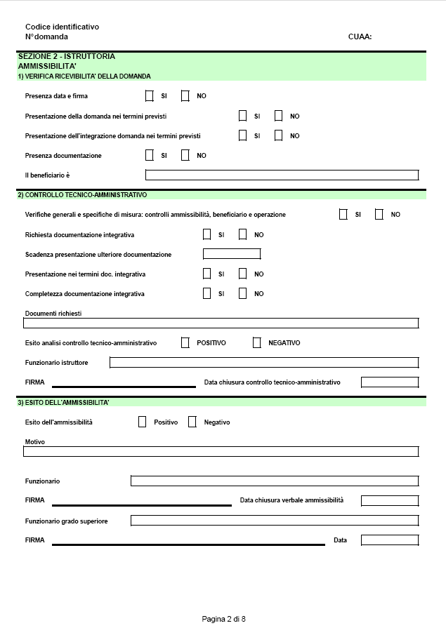
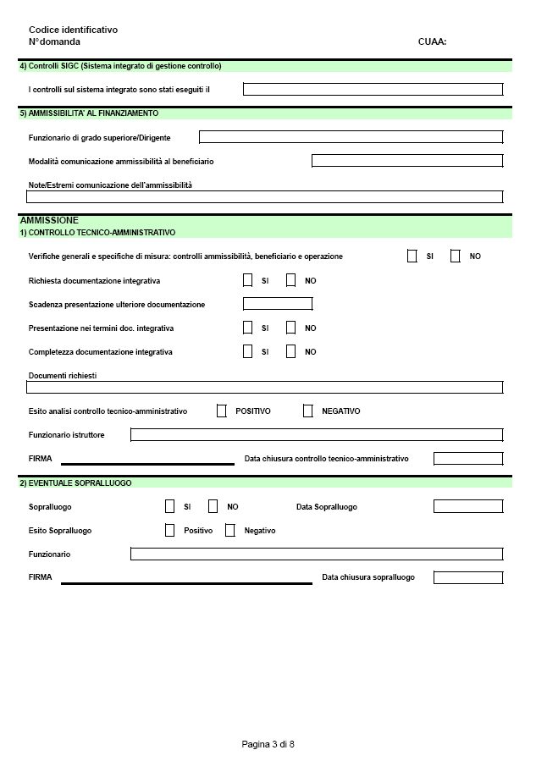
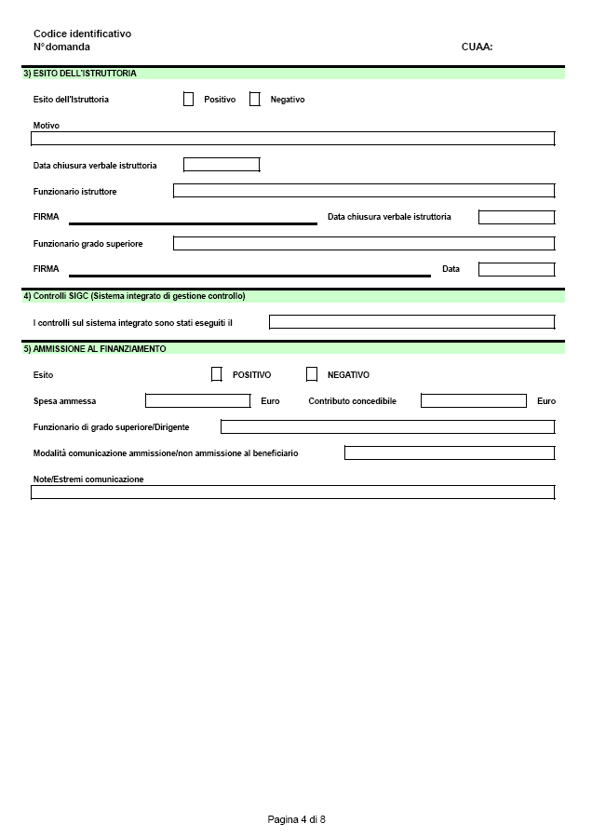
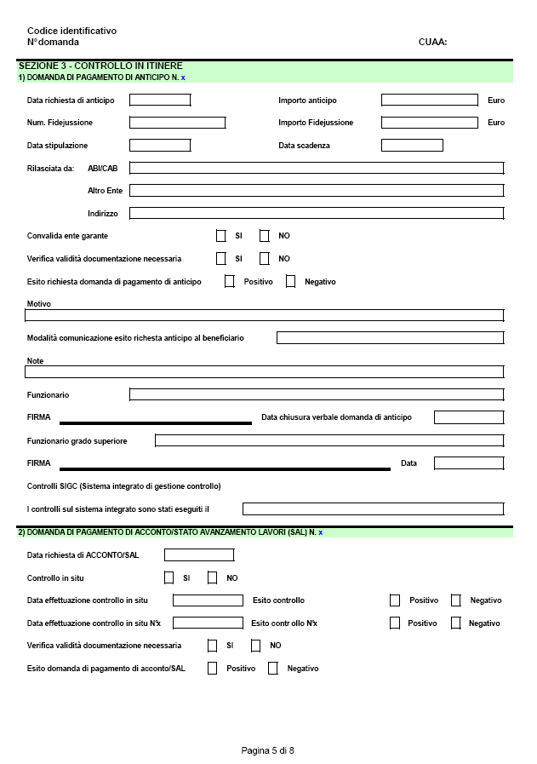
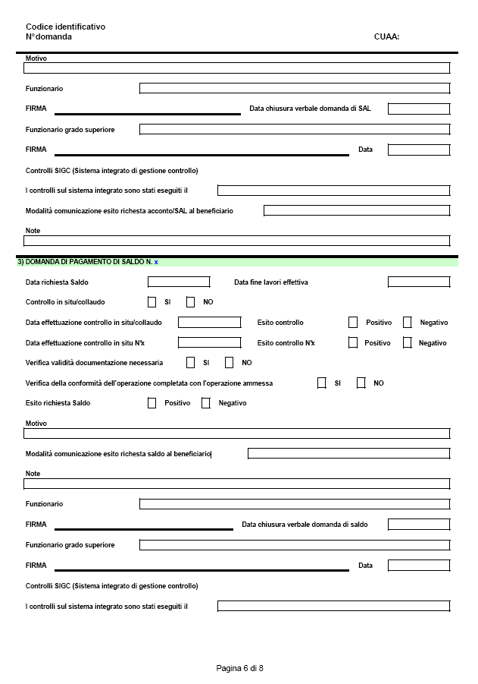
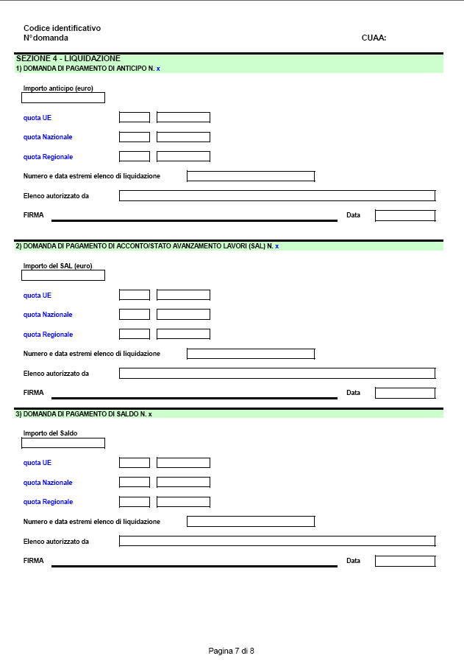
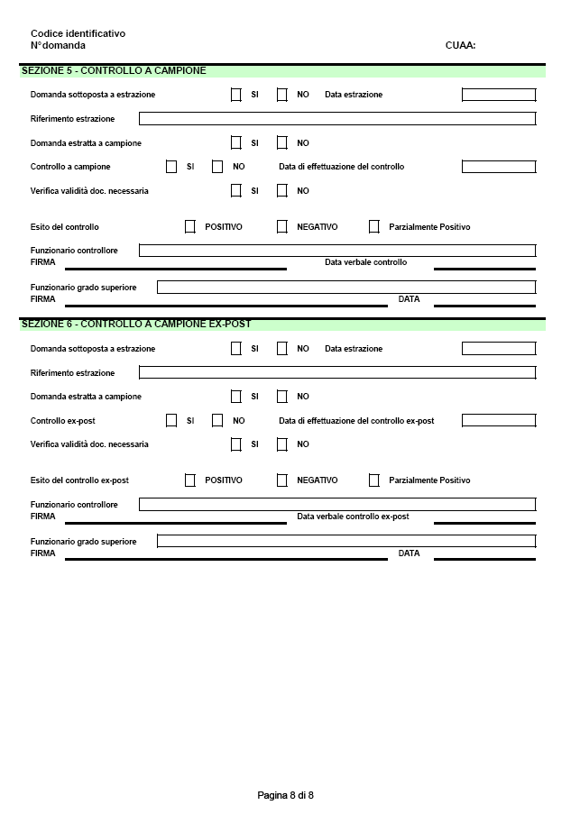

ALLEGATO 6: REPORT DI ACCOMPAGNAMENTO DELL’ELENCO DI LIQUIDAZIONE

REPORT DI ACCOMPAGNAMENTO ELENCO DI LIQUIDAZIONE
REGOLAMENTO CE N. 1698/2005
ENTE _____________________________________ |  | MISURA
ELENCO DI LIQUIDAZIONE N.____________ DEL_____________
Tipologia elenco di liquidazione

ANTICIPI □ S.A.L □ SALDI a seguito di anticipi □
SALDI a seguito di SAL □ SALDI □ PREMI □
Numero totale dei beneficiari
Importo totale delle liquidazioni ( € )
Polizze fideiussorie allegate | NO □ SI □
Numero di polizze allegate
Conferme validità polizze fideiussorie | NO □ SI □
Numero di conferme validità allegate
Certificazioni antimafia allegate | NO □ SI □
Numero di certificazioni antimafia allegate
Controlli in loco | NO □ SI □
Numero di beneficiari sottoposti a controllo in loco

IL SOTTOSCRITTO DICHIARA CHE
- è stato rispettato il Manuale delle procedure, dei controlli e delle sanzioni nel trattamento delle domande facenti parte dell’elenco di liquidazione n.___ del ______;
- è stata rispettata la disposizione attuativa della misura ______ nel trattamento delle domande facenti parte del suddetto elenco;
- per ciascuna domanda presente nel suddetto elenco è stata compilata ed archiviata nel fascicolo di domanda la relativa check-list;
- la firma apposta in calce all’elenco suddetto:
- corrisponde a quella depositata presso il deposito firme dell’ARPEA;
- non corrisponde a quella depositata presso il deposito firme dell’ARPEA e che il sostituto ____________________ è stato nominato con il provvedimento n._____ del ________, che si allega alla presente;

Data
Il Dirigente Responsabile

